**低保申请**

三级代办

一、服务对象

1、户籍地为本辖区居民

2、共同生活家庭成员人均收入低于当地城市居民最低生活保障标准（750元）

3、家庭财产：经济核查合格（无车、船、土地、公司）

二、受理材料

1. 身份证（正反面复印）
2. 户口簿（核实户籍地址、户内人口、共同居住人员，全本复印）
3. 婚姻状况证明
4. 残疾人需提供《残疾人证》（重残一二级、精神三级可单独申请低保）
5. 独生子女家庭需提供《独生子女父母光荣证》
6. 在校子女提供子女在校证明
7. 收入证明（计算家庭人均收入）
8. 房产证明（追溯5年内房产买卖）

9、2寸照片2张

10、《低保申请书》

11、《经济核对授权书》

12、《诚信承诺书》（手写，按手印）

13、《就业失业登记证》（就业年龄段内有劳动能力且未就业的，

提供户籍地街镇以上人社机构出具的就业失业登记证，劳动能力评估、行业收入评估）

14、患病的，提供申请之日前1年内的诊断证明及治疗记录等材料（因病致贫家庭，申请前一年家庭人均收入不超过当地低保标准的3倍）

15、其他特殊证明材料

**（以上材料需同时提供原件、复印件二份，原件返回，复印件社区存档一份，提交街道一份。）**

三、办理流程

1、社区将信息录入低保网，等待经济核查结果，并将材料递交街道公共服务办公室审核；

2、街道公共服务办公室、社区入户调查、邻里访问、民主评议；

3、街道召集会议进行集体审批，审批通过上报园区民政；

4、受理时限：街道应当自受理低保申请起15个工作日内调查核实并提出审核意见，公示7日。公示期有异议的重新调查核实，公示期满无异议的，在3个工作日内报送区民政。园区自收到街道审核意见和相关材料之日起5个工作日内对申请人低保资格进行认定。符合条件的予以批准并确定低保金数额并公示7日。不符合条件的不予批准并3个工作日内，由街道书面告知申请人并说明理由。符合条件者，由街道或社区告知申请人并发放低保待遇告知单。

**四、网上操作指引**

**1、**信息录入，进入到低保系统，在资格申请栏点击“申请录入”。

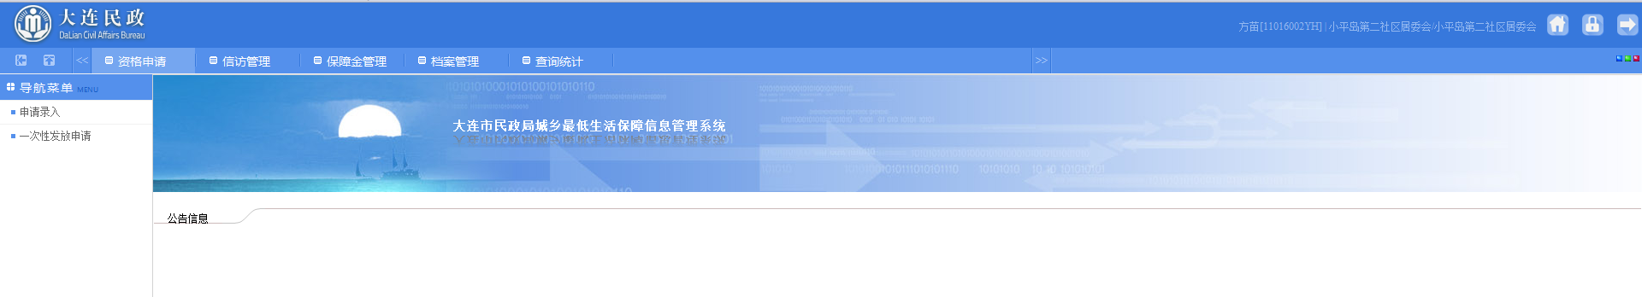

**2、点击“新建申请”，弹出对话框。**

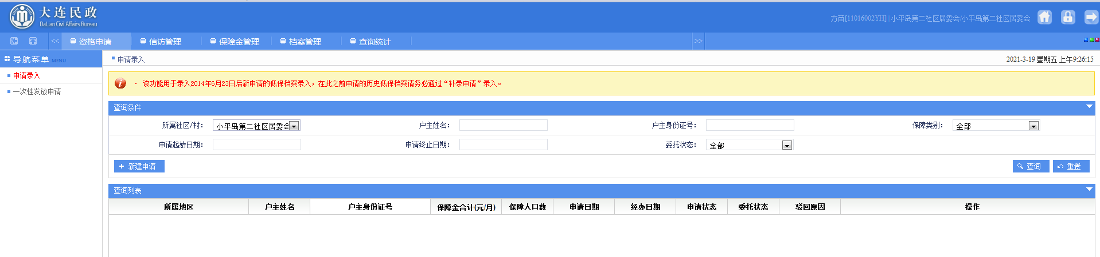

**3、对话框内，带星号项是必须填写的。**

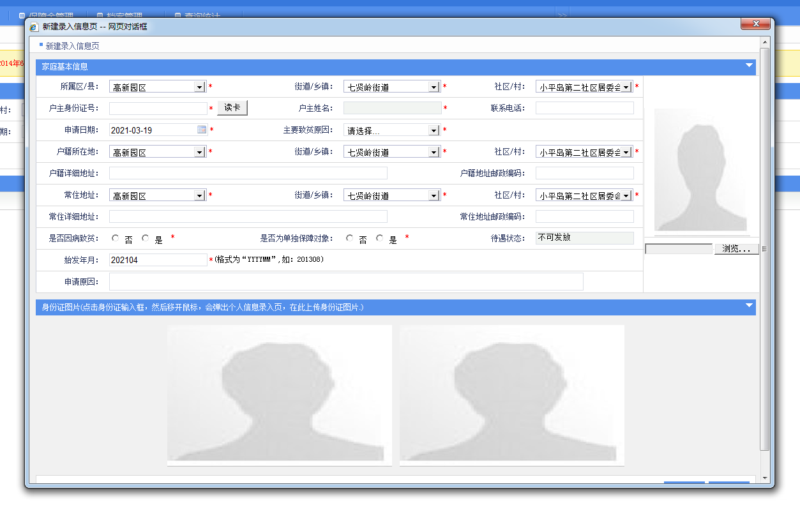

**4、身份证可以拍照上传，要先上传身份证正面，再上传身份证反面，图片格式为JPG、JPEG，大小5MB以内。**

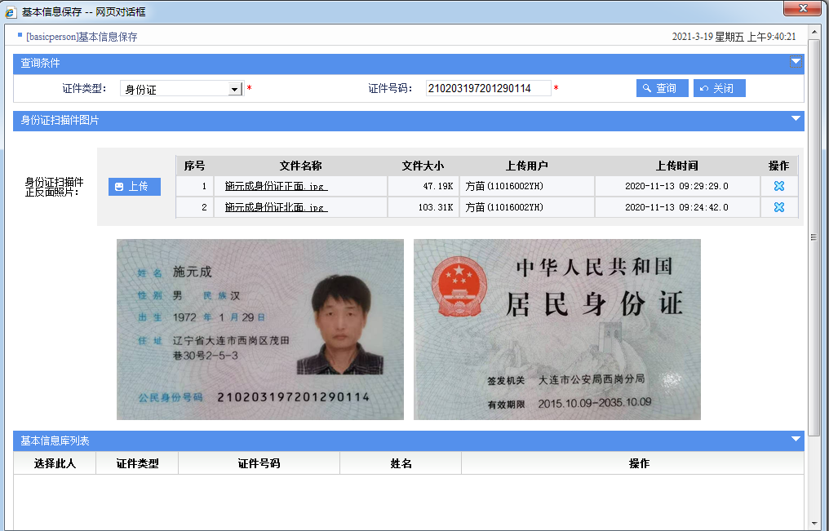

**5、综合信息所有内容有的都需要填写，申请证明材料信息所有电子版都需要上传(申请书、委托书、户口本多页、残疾证多页、失业证多页等)。全部填写后点击“保存”，退出对话框。**

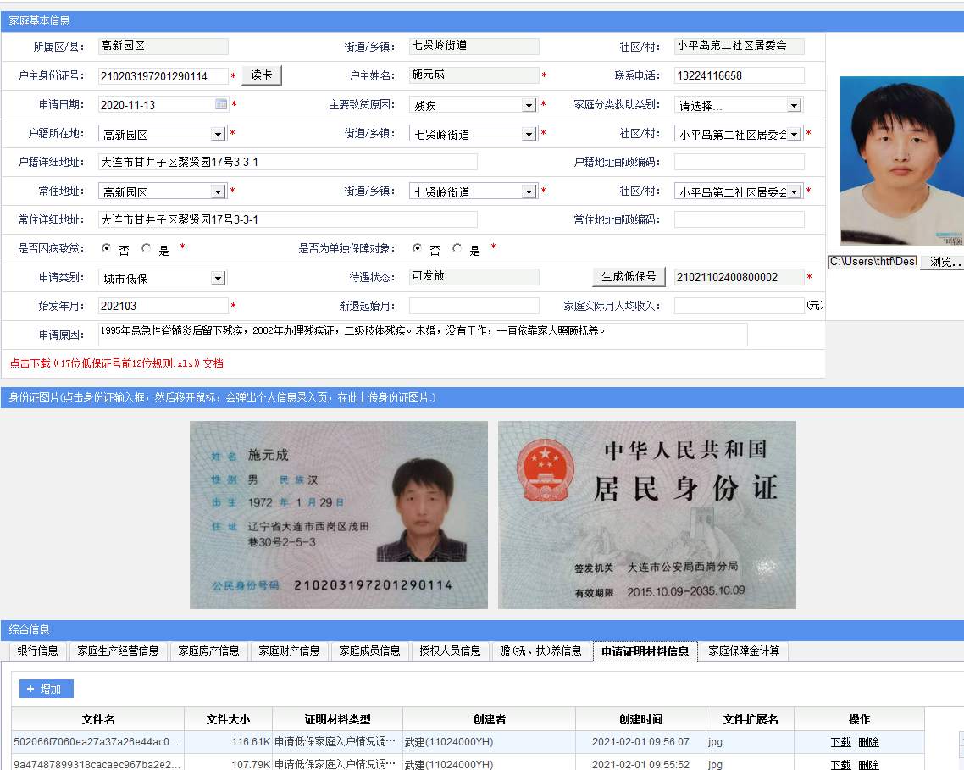

**6、打印授权书，让居民填写按手印。拍照上传到证明材料信息内，上报街道。**



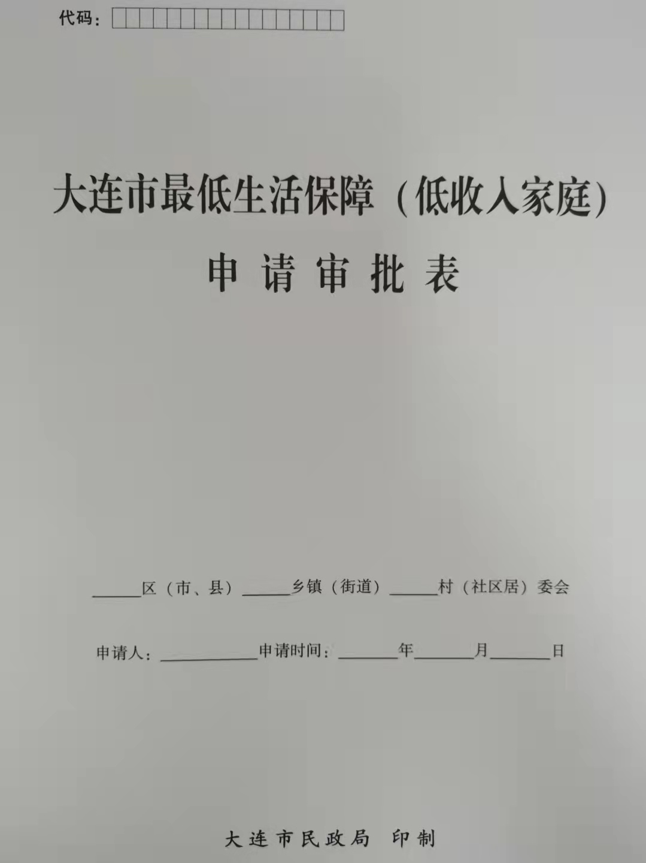

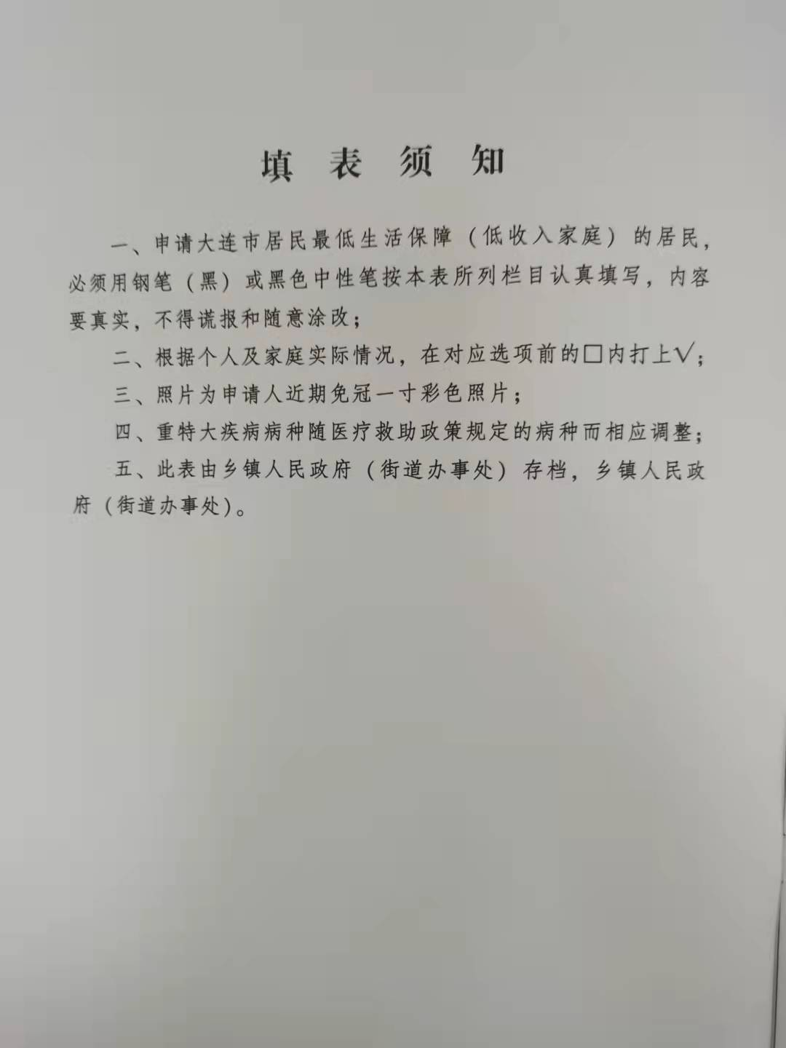

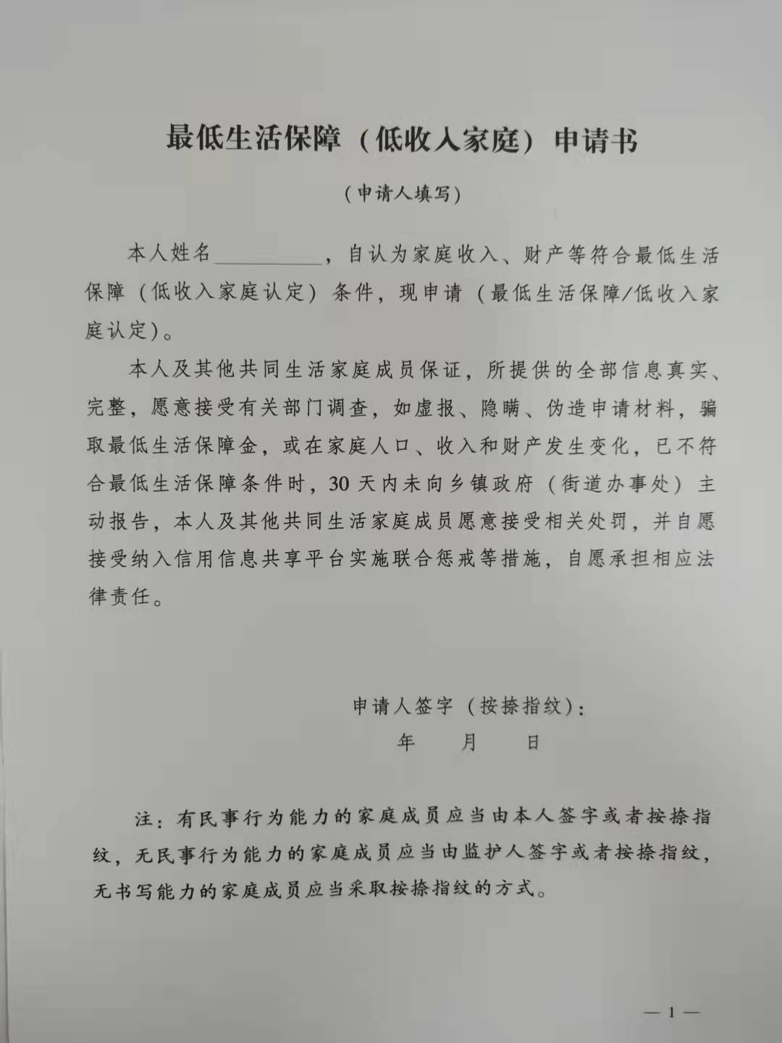

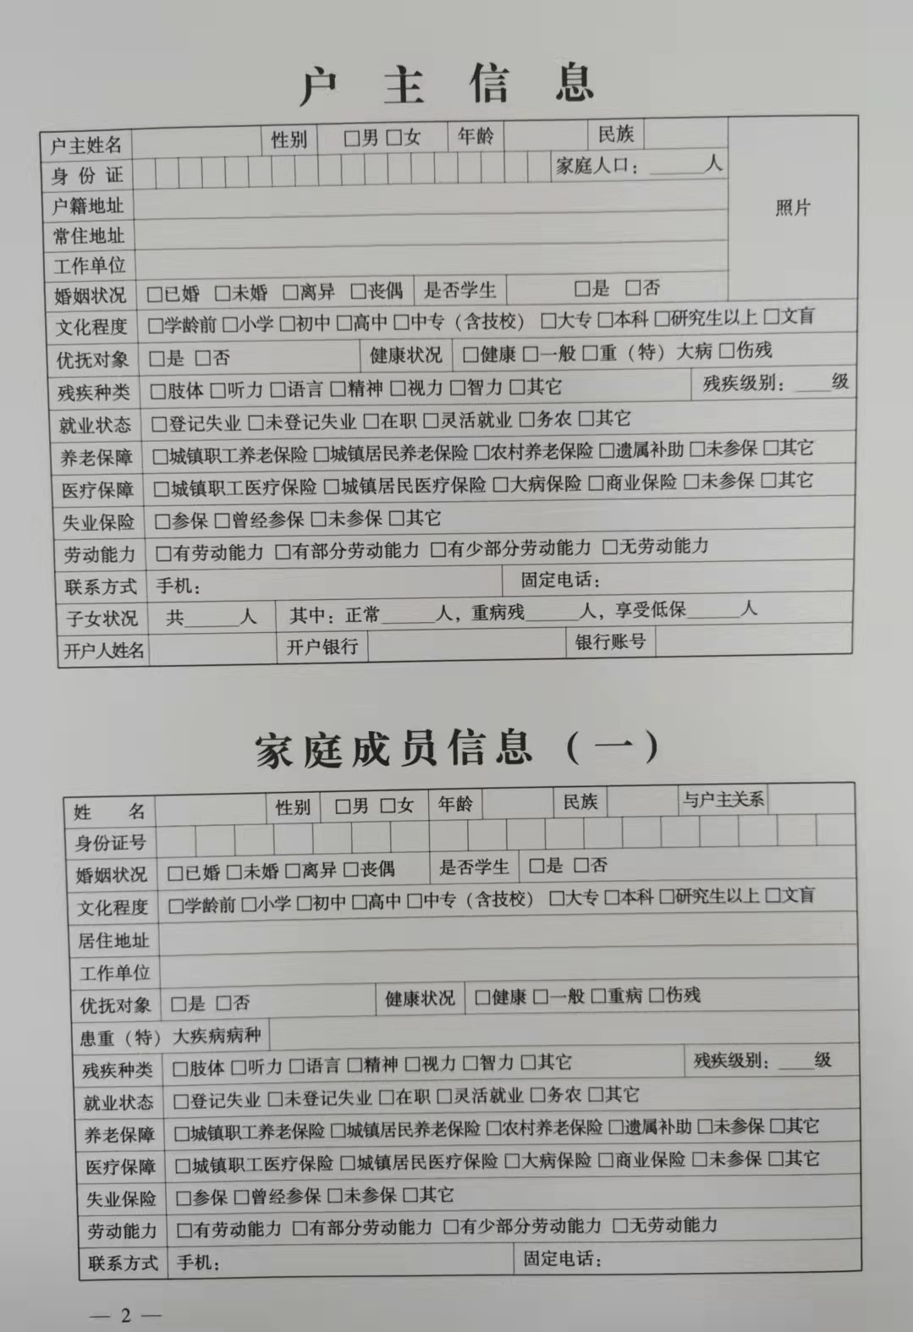

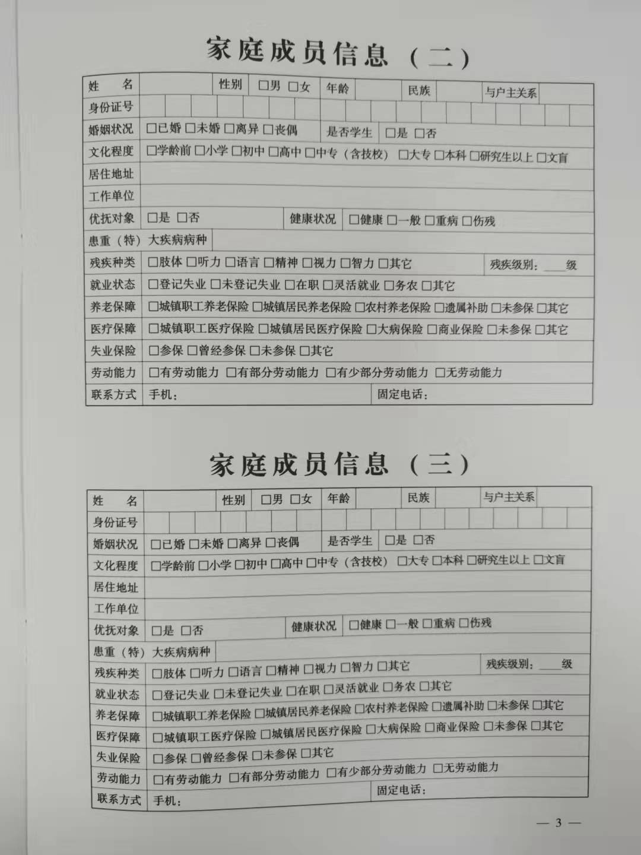

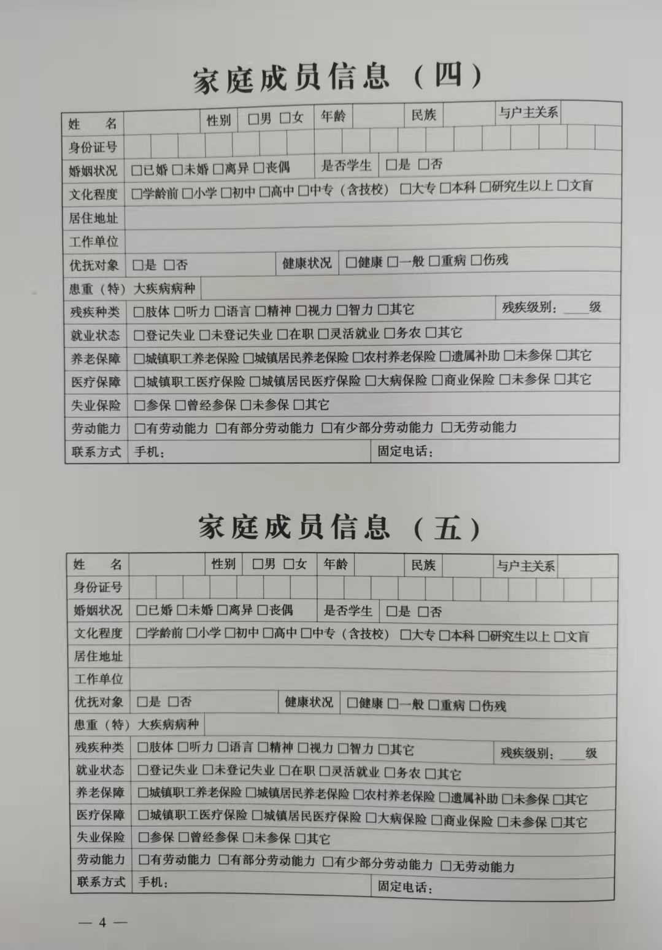

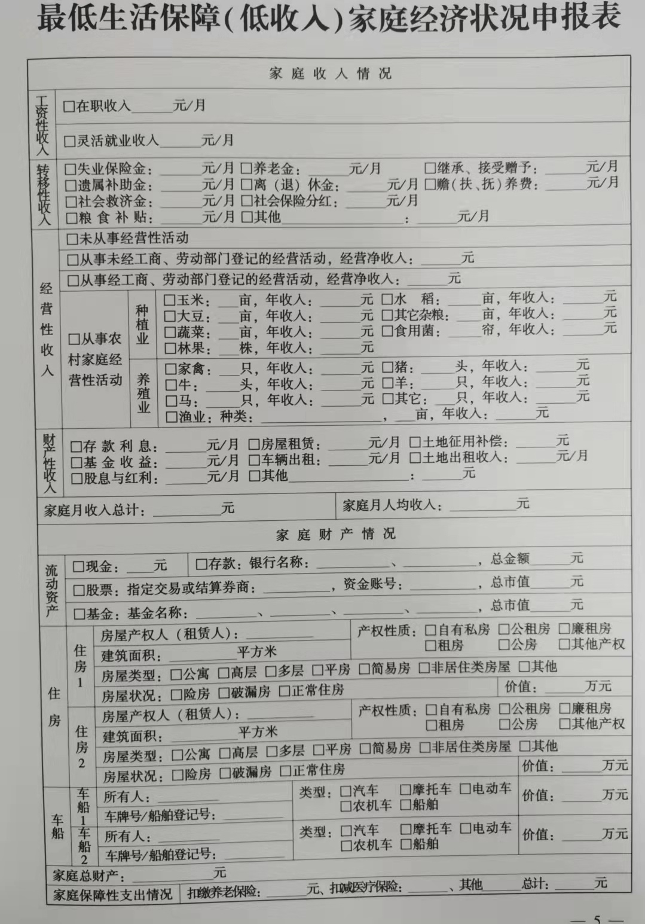

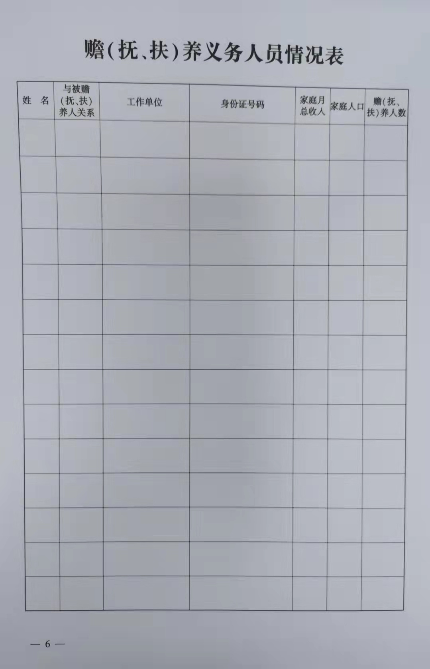

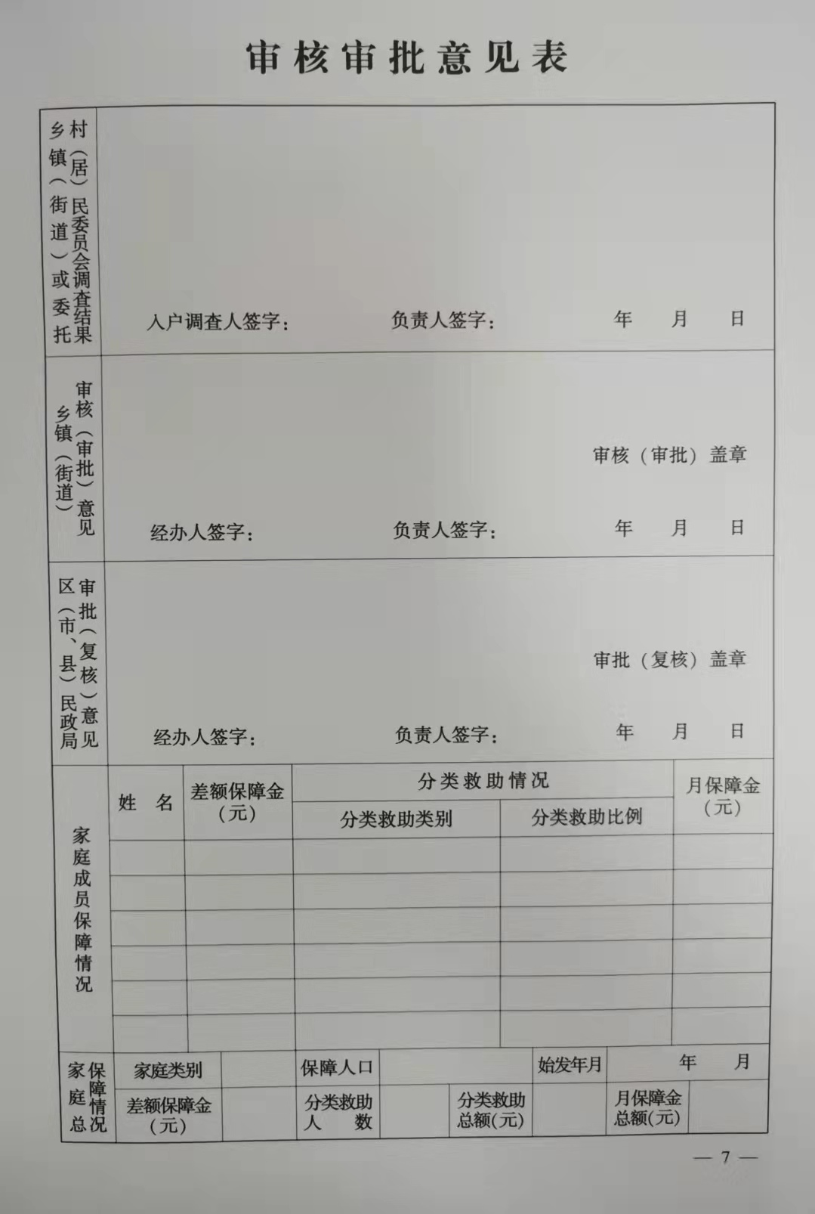



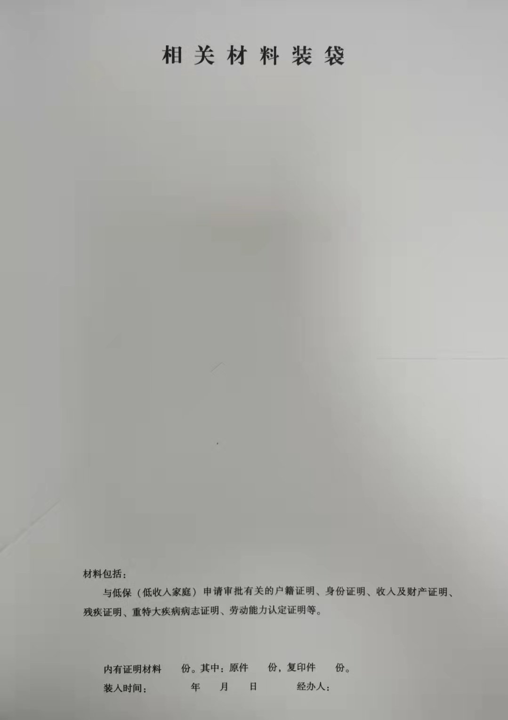

|  |  |  |  |  |
| --- | --- | --- | --- | --- |
| **七贤岭街道社区联络方式** | | | | |
| **序号** | **社区名称** | **负责及代管小区** | **社区电话** | **社区地址** |
| 1 | 黄浦社区 | 新科花园 学府世家 硅谷假日 菁英汇 | 84821091 | 高新区黄浦路硅谷假日小区32号楼地下一层 |
| 2 | 环海社区 （黄浦社区代管） | 招商兰溪谷 君海阁 宏都峰景 御府山海观 易贸中心 万科滨海大都会 | 84821091 | 高新区黄浦路硅谷假日小区32号楼地下一层 |
| 3 | 科海社区 | 中海紫御观邸 中海华庭 | 84457307 | 高新区中海紫御观邸小区科海街17-1号 |
| 4 | 兴贤社区 （科海社区代管） | 名仕智慧谷 圣托里尼 东盛启城 半山嘉苑 | 84457307 | 高新区中海紫御观邸小区科海街17-1号 |
| 5 | 汇贤社区 | 谷歌里 山海一家 龙湖天琅 泊寓 龙湖冠寓（爱贤街店） | 82287306 | 高新区谷歌里小区黄浦路901A-102 |
| 6 | 高能社区 | 浦项道 因特摩尔 雯君庭 | 39520622 | 高新区浦项道小区高能街9号 |
| 7 | 敬贤社区 （高能社区代管） | 芝麻街 三星大厦（MINI印象） 柏悦国际 龙湖冠寓（火炬路店） | 39520622 | 高新区浦项道小区高能街9号 |
| 8 | 礼贤社区 （高能社区代管） | E人国际 揽月湾 | 39520622 | 高新区浦项道小区高能街9号 |
| 9 | 山园社区 | 半山壹号 中铁C区 中铁D区 | 39520600 | 高新区中铁诺德滨海花园C区火炬路57号 |
| 10 | 爱贤社区 （山园社区代管） | 海逸诺丁山 第八区（广贤梁园） 福荣园 七贤贡院 | 39520600 | 高新区中铁诺德滨海花园C区火炬路57号 |
| 11 | 聚贤社区 | 中铁B区 | 39520611 | 高新区中铁诺德滨海花园小区5号楼 |
| 12 | 环涛社区 | 万达海公馆 树源国宾馆 恒大御景湾 南海壹号 | 39520633 | 高新区山海公馆智水街5号 |
| 13 | 善水社区 （环涛社区代管） | 未名山 龙湖星海彼岸 亿海贤府 凌涛园 | 39520633 | 高新区山海公馆智水街5号 |

1、具体办理业务可与相应社区取得联系，并预约服务,无时间限制。

2、纸质版表格可联系相应社区获取。